- РАЗРАБОТКА ФУНКЦИОНАЛЬНОЙ СХЕМЫ МОДЕМА

3.1.1Выбор значений вспомогательной промежуточной частоты

ВЫРЕЗАНО

Можно сказать, что значение частоты f_{пчвых} находится в полосе 52-88 МГц. Получается, что граничные частоты полосы пропускания ПФ2 равны 52-f_{н}=49.5 МГц и 88+f_{н}=90.5 МГц, где f_{н}-частота Найквиста. Значение f_{н} определяется при максимально возможной скорости передачи R_{к}=10 Мбит/с и тогда f_{н}=R_{к} / 4 = 2.5 МГц. Неравномерность АЧХ - не более 0.2 дБ (по крайней мере, в пределах парциального частотного подканала).
Про спектр частот модулированного сигнала на частоте f_{пч1} и частота гетеродина f_{г}, а также их высшие (прежде всего вторые) гармоники не должны попадать в полосу пропускания ПФ2(рис 3.3). Мы должны преследовать цель - достижение простоты схемы до смесителя и выходим на выбор значения f_{пч1} из условия 44.5 МГц<f_{пч1}<49.5 МГц.
Как было сказано выше, при m=4 значение f_{пч}=R/2. Тогда f_{пч}=5 МГц. Пологая, что f_{пчвых} =f_{г} - f_{пч} и значение f_{пч1}=47 МГц, рассмотрим ожидаемый состав продуктов на выходе смесителя См2.
Кроме полезного сигнала , сосредоточенного в полосе частот 49.5-54.5 МГц по уровню -3 дБ, в рассмотрении следует принять следующие нежелательные компоненты , возникающие из-за недостаточных баланса и симметрии См2:
- составляющие преобразуемого сигнала в полосе частот 44.5 МГц - 49.5 МГц уровня -А1 дБ;
- колебание частоты гетеродина 99 МГц уровня -А5 дБ;
- спектр вторых гармоник преобразуемого сигнала в полосе 89 МГц - 99 МГц уровня -А4 дБ.

ВЫРЕЗАНО

Рисунок 3.2 - Диаграмма уровней сигналов на выходе См1

ВЫРЕЗАНО
Рассмотрим принцип построения цифровых фильтров в квадратурных каналах демодулятора. Пусть f_{пч} - несущая частота сигнала, на которой производится аналогово-цифровое преобразование. Квадратурный расщепитель, включенный после АЦП, реализуется наиболее просто, если f_{пч}= f_{д}/4. При этом квадратурный расщепитель реализуется путем умножения отсчетов с АЦП на периодическую последовательность ...+1, +1, -1, -1,... и демультиплексирования отсчетов на последовательности четных и нечетных отсчетов. Частота дискретизации по выходу квадратурного расщепителя f_{д1} в 2 раза ниже, чем частота дискретизации f_{д} в АЦП. Минимальное число отсчетов на тактовом интервале по входам цифровых фильтров, при котором можно реализовать фильтры с хорошими характеристиками, m = 4, а по входу АЦП, следовательно, m = 4 и f_{д}= m*R_{к}/2. На максимальной скорости передачи частота дискретизации f_{д}=20 МГц, что согласуется с предполагаемым быстродействием. Если принять память фильтра L=5, то порядок фильтра N=20. При N=20 и m=4 можно синтезировать “хороший” приемный фильтр, имеющий АЧХ, близкую к “корню из спектра Найквиста”, и ослабление в полосе задержания не менее 30 дБ. Изложенное выводит на использование ЦСП фирмы PLASSEY SEMICONDUCTORS .

3.2 СИНТЕЗ ЦИФРОВЫХ ФИЛЬТРОВ МОДУЛЯТОРА И ДЕМОДУЛЯТОРА

3.2.1Оптимизация параметров цифровых фильтров модемов

Одной из основных задач, решаемых при проектировании модемов, является синтез, фильтров образующих информационный тракт модема. Характеристики этих фильтров должны быть такими, чтобы удовлетворять, прежде всего, следующим требованиям:

ВЫРЕЗАНО

+
ВЫРЕЗАНО

Рис 3.7. AЧХ фильтра модулятора N=20.

+
ВЫРЕЗАНО

Рис 3.7. AЧХ фильтра модулятора N=20.

+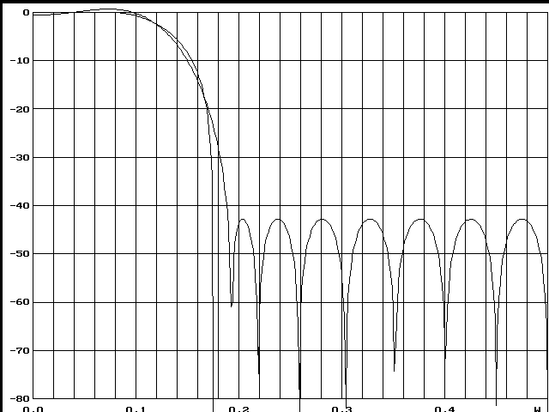
Рис 3.7. AЧХ фильтра модулятора N=20.

